**Projet**

**Client :**

**Harmonie Mutuelle** est une société mutualiste française, issue de la fusion de nombreuses mutuelles jusqu’à septembre 2012. Son siège social est basé à Paris. Elle propose de nombreux services à savoir la complémentaire santé, la prévention, la prévoyance et l'épargne. Elle opère auprès des particuliers, des agents de la fonction publique, des professionnels indépendants et des entreprises.

En janvier 2013, toutes ces organisations fusionnent pour la création d'une entité commune et unique : Harmonie Mutuelle.

En septembre 2017, les groupes Harmonie, MGEN et Istya ont créé le Groupe VYV. Ce rapprochement mutualiste, protège au total 11 millions de personnes. Le Groupe VYV se développe autour de 4 métiers : assurances, services d’accompagnement et d’assistance, offre de soins et habitat.

À travers des services innovants et de nombreuses garanties, Harmonie Mutuelle offre une **assurance complète** à la portée de tous : solution épargne et retraite, accompagnement et assistance de l’assuré (aide en cas d’accidents de la vie, assistance par téléphone, soutien en cas d’hospitalisation, accompagnement lors du décès…), prévoyance (financement du décès, invalidité, arrêts de travail), complémentaire santé.

[Effectif](https://www.google.com/search?rlz=1C1GCEU_frFR985FR985&sxsrf=ALiCzsaALTgGSp5kI-lU8r1QETjRow40kQ:1652172499398&q=harmonie+mutuelle+effectif&sa=X&ved=2ahUKEwjlrryXxtT3AhVJxIUKHTmiAN4Q6BMoAHoECF0QAg) : 4 881

[PDG](https://www.google.com/search?rlz=1C1GCEU_frFR985FR985&sxsrf=ALiCzsaALTgGSp5kI-lU8r1QETjRow40kQ:1652172499398&q=harmonie+mutuelle+pdg&stick=H4sIAAAAAAAAAOPgE-LRT9c3NMwwLDOpLDHSUsxOttLPL0pPzMusSizJzM9D4Vglp-YvYhXNSCzKzc_LTFXILS0pTc3JSVUoSEkHAN4YMDVLAAAA&sa=X&ved=2ahUKEwjlrryXxtT3AhVJxIUKHTmiAN4Q6BMoAHoECFkQAg) : [Catherine TOUVREY](https://www.google.com/search?rlz=1C1GCEU_frFR985FR985&sxsrf=ALiCzsaALTgGSp5kI-lU8r1QETjRow40kQ:1652172499398&q=Catherine+Touvrey&stick=H4sIAAAAAAAAAOPgE-LRT9c3NMwwLDOpLDFS4gXzkg0qyqvMjE21FLOTrfTzi9IT8zKrEksy8_NQOFbJqfmLWAWdE0syUosy81IVQvJLy4pSK3ewMu5iZ-JgAADYlBjoXgAAAA&sa=X&ved=2ahUKEwjlrryXxtT3AhVJxIUKHTmiAN4QmxMoAXoECFkQAw) (28 juin 2016)

[Président](https://www.google.com/search?rlz=1C1GCEU_frFR985FR985&sxsrf=ALiCzsaALTgGSp5kI-lU8r1QETjRow40kQ:1652172499398&q=harmonie+mutuelle+pr%C3%A9sident&stick=H4sIAAAAAAAAAOPgE-LRT9c3NMwwLDOpLDHSUs9OttLPL0pPzMusSizJzM9D4VgVFKUWZ6ak5pUsYpXJSCzKzc_LTFXILS0pTc3JSVUoKDq8EiINAMkphRtYAAAA&sa=X&ved=2ahUKEwjlrryXxtT3AhVJxIUKHTmiAN4Q6BMoAHoECGEQAg)**:**[Stéphane JUNIQUE](https://www.google.com/search?rlz=1C1GCEU_frFR985FR985&sxsrf=ALiCzsaALTgGSp5kI-lU8r1QETjRow40kQ:1652172499398&q=stephane+junique&stick=H4sIAAAAAAAAAOPgE-LRT9c3NMwwLDOpLDFS4gXzkg0qypIKsyy01LOTrfTzi9IT8zKrEksy8_NQOFYFRanFmSmpeSWLWAWKS1ILMhLzUhWySvMyC0tTd7Ay7mJn4mAAADNT1ahjAAAA&sa=X&ved=2ahUKEwjlrryXxtT3AhVJxIUKHTmiAN4QmxMoAXoECGEQAw)

**Date du projet :**

* Durée de la mission : 19 mois (Novembre 2017- Mai 2019)
* Adresse : 143 rue Blomet, 75015 Paris, France

**Nature du projet :**

Migration de données vers une nouvelle application en amont, et une maintenance corrective et évolutive en aval.

**Le contexte :**

Dans cadre de la mise en place d’une nouvelle application intitulée CONTRALTO, Harmonie mutuelle avait besoin de migrer les données qui étaient dans l’ancienne application TRIX BOX vers la nouvelle application. Et de faire le suivi de la chaîne décisionnelle de ses activités opérationnelles concernant la gestion des contrats d’assurance. La refonte et la reprise des données d’une ancienne application qui s’appelle TRIX BOX vers CONTRALTO “Gestion des contrats”.

C’est une application pour souscrire à un contrat mutuel

**Source** : Application TRIX BOX, SOPRANO (catalogue produit), CRM, autres fichiers plats.

**Cible** : CONTRALTO, DWH, DM

**Objectif du projet :**

La refonte et la reprise des données de l’application TRIX BOX vers la nouvelle application CONTRALTO “Gestion des contrats” qui est une application pour souscrire à un contrat mutuel pour les entreprises

* Extraire les données provenant de l’application source TRIX BOX, et le référentiel produit.
* Effectuer les traitements et les transformations nécessaires selon les normes de l’application cible CONTRALTO.
* Réaliser les traitements nécessaires pour le chargement des flux de données dans le DWH et les Data Mart à savoir le suivi des contrats.
* Suivre un système multidimensionnel permettant d’effectuer des calcules pour répondre au besoin fonctionnel.
* Réaliser le reporting de toute l’activité d’Harmonie mutuelle.

**L’architecture Technique du projet :**

L’application est composée de 2 parties :

La 1 ère consiste à migrer les données de l’ancienne application vers CONTRALTO ;

La 2 -ème partie est composée de trois couches :

La principale couche est dédiée au chargement et traitement des données

Une couche de calcul et de chargement du DWH et les DATAMARTS

Une couche de reporting qui consiste en la conception des rapports et tableaux de bord opérationnel, reporting KPI ainsi que le reporting à finalité dynamique.

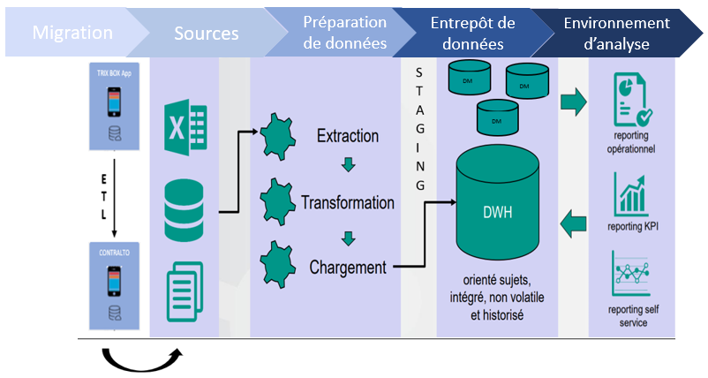

**Définition des KPIs (Key Performance Indicator)**

**La gestion du cœur de métier :**

**La gestion de l’activité commerciale :**

* [Chiffre d’affaires](http://www.indicateurs-performance.fr/glossaire/chiffre-daffaires) par mois par type de produits
* Vente moyenne par agence
* [Chiffre d’affaires](http://www.indicateurs-performance.fr/glossaire/chiffre-daffaires) de chaque agence par mois

Évolution des ventes (Trimestre glissant) vs objectif et la même période l’an passé

**Marketing**

* Coût du marketing
* Nouveaux clients
* Ventes liées au lancement de nouvelles offres / services

**Méthode de travail :**

Méthode semi agile : SCRUM & cycle en V

**Environnement technique :**

**Outils :**

* Talend (ETL)
* Power BI

**Système d’exploitation :**

* WINDOWS
* INUX

**SGBD :** Version Description

* PostgreSQL Base de données PostgreSQL

**Langages :**

-Shell -SQL

**Les tâches réalisées :**

* Analyse des SFG et SFD
* Développement des mappings et workflows pour la migration des données
* Modélisation du DM contrats, produits, prestations, cotisations.
* Rédaction des STD
* Développement des traitements sur Talend
* Développement de scripts SHELL
* Test unitaire et test d’intégration
* Assistance aux tests de recette
* Maintenance corrective et évolutive
* Assistance à la mise en production